项

目

计

划

书

课 程： 软件工程

题 目： 音乐APP

成 员： 邢海粟 31801347 组长

黄德煜 31801163 组员

章拾瑜 31801335 组员

1．引言 1

1.1编写目的 1

1.2项目背景 1

1.3定义 2

1.4参考资料 2

2．项目概述 2

2.1工作内容 2

2.2条件与限制 2

2.3产品 2

2.4运行环境 2

2.5服务 3

2.6验收标准 3

3．实施计划 3

3.1任务分解 3

3.2进度 3

3.3预算 3

3.4关键问题 3

4．人员组织及分工 3

5．交付期限 3

6．专题计划要点 3

**1．引言**

**1.1编写目的**

编写开发计划为了阐明项目开发计划的各个阶段，以及所需完成的阶段性任务。有利于老师和同学对我们小组项目进行斧正修改。更有利于小组成员对今后各个阶段的主要任务做出提前的充分准备，以便更好的完成任务。

**1.2项目背景**

近些年来数字音乐蓬勃发展，音乐版权问题越来越被各大公司重视。音乐版权一旦被某一平台买断，用户将无法在其他平台聆听音乐。因此目前用户想要享受音乐，往往需要下载多个不同平台的音乐APP，满足自己的需求。有时甚至不知道一首歌曲究竟在哪个平台可以聆听到，极大降低了用户体验。

**1.3定义**

TBD：to be determined 待定

API：Application Programing Interface 应用程序口

APP：Application 应用程序

APK：Android application package

IPA：iPhone Application

OBS：Organizational Breakdown Structure

**1.4参考资料**

ISO标准的软件工程项目开发计划书模板

2020上半年度中国数字音乐市场研究报告<https://new.qq.com/rain/a/20200921A0G4VI00>

Free Music实现集各大音乐API于一体https://blog.csdn.net/a496401006/article/details/103903131

版本号规则博客园参考 <https://www.cnblogs.com/duanlibo/p/10971995.html>

张海藩,牟永敏.软件工程导论[M].清华大学出版社:北京,2013:1-31.

**2．项目概述**

**2.1工作内容**

用Flutter框架实现一个集各大音乐平台API于一体的音乐播放器APP。

主要功能如下：

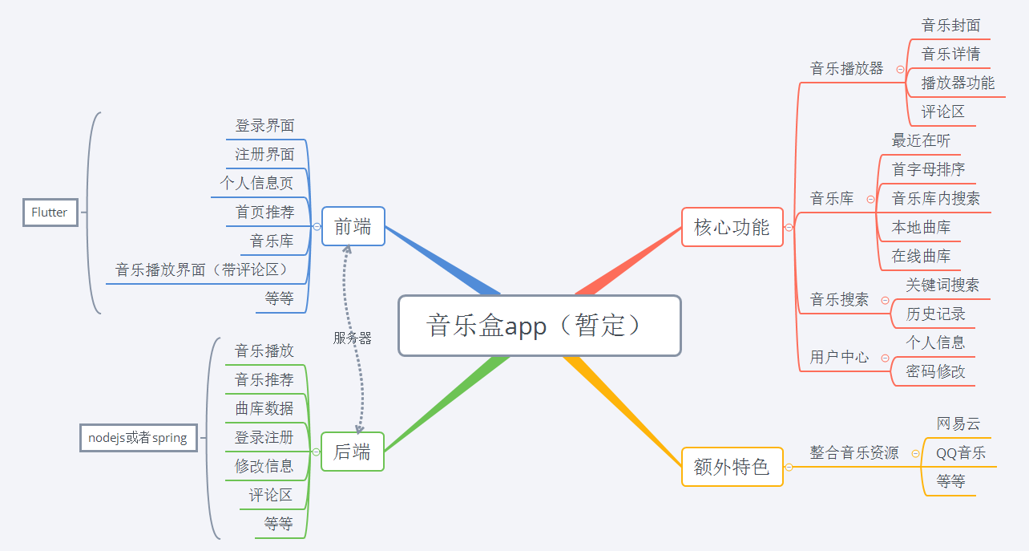

**2.2条件与限制**

应具备的条件：在成员的能力上，小组成员需要拥有项目管理能力，软件工程管理能力，软件体系架构能力，文档编写能力，编码能力，使用Flutter框架进行APP开发的能力，软件测试能力，团队协作能力。在硬件上，需要有可以进行项目管理与软件开发的电脑。在软件上，需要有合适的开发工具和配置管理工具。

现已具备的条件：在能力上，小组成员已具备基本的团队协作能力与编码能力。在硬件上，所需的进行管理及开发的电脑已具备。在软件上，所需的开发及配置管理工具已具备。 需创造的条件:小组成员需通过软件工程课和软件体系结构课的学习，初步掌握一定的项目管理能力，软件工程管理能力，软件体系架构能力。在课外，小组成员还需通过学习掌握用Flutter进行APP开发的能力，软件测试的能力等。

**2.3产品**

**2.3.1程序**

程序名称：TBD

使用的语言：Dart，Java，SQL

存储形式：APK安装包或IPA安装包

**2.3.2文档**

课程作业选题报告

项目开发计划报告

可行性分析报告

需求说明报告

总体设计报告

详细设计报告

系统测试报告

项目总结报告

**2.4运行环境**

TBD

【应包括硬件环境、软件环境。】

**2.5服务**

TBD

【阐明开发单位可向用户提供的服务。如人员培训、安装、保修、维护和其他运行支持。】

**2.6验收标准**

里程碑成果文档及演示描述详实可靠。

软件实现功能符合需求，并能通过最后的软件系统测试。

最终在软件工程和软件体系结构课上通过课程答辩。

**3．实施计划**

**3.1任务分解**

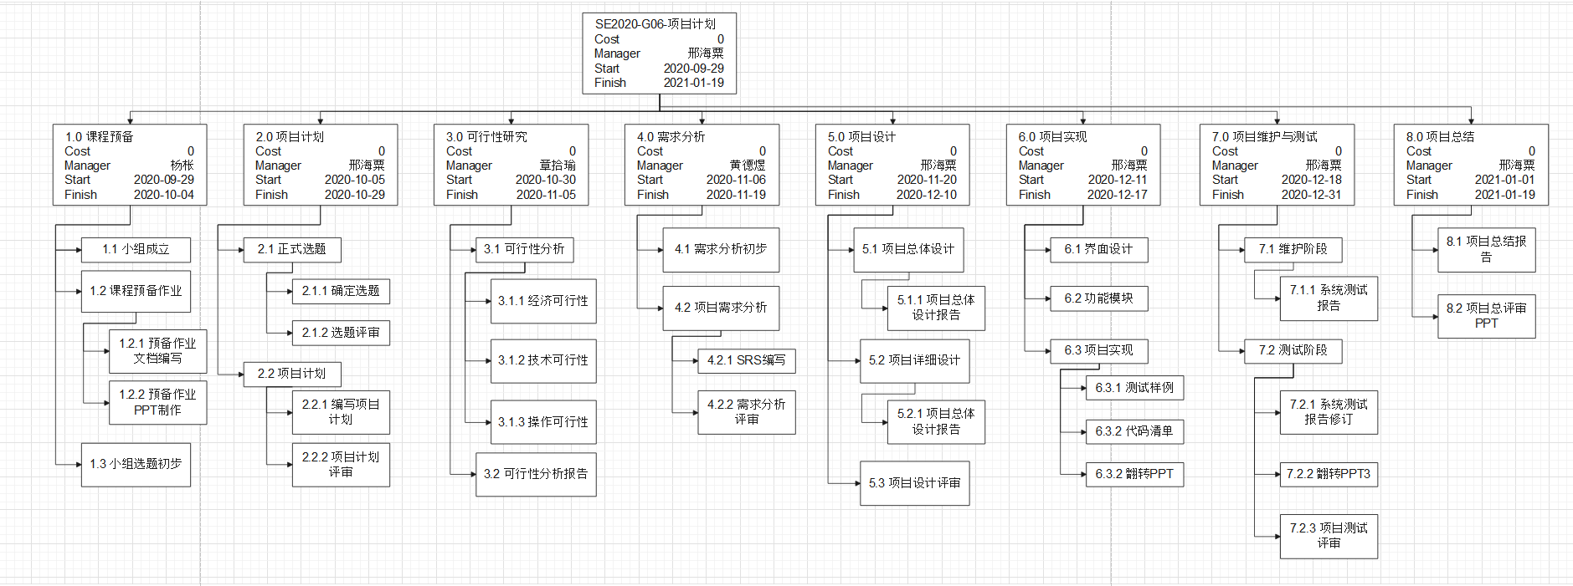

**3.2进度**

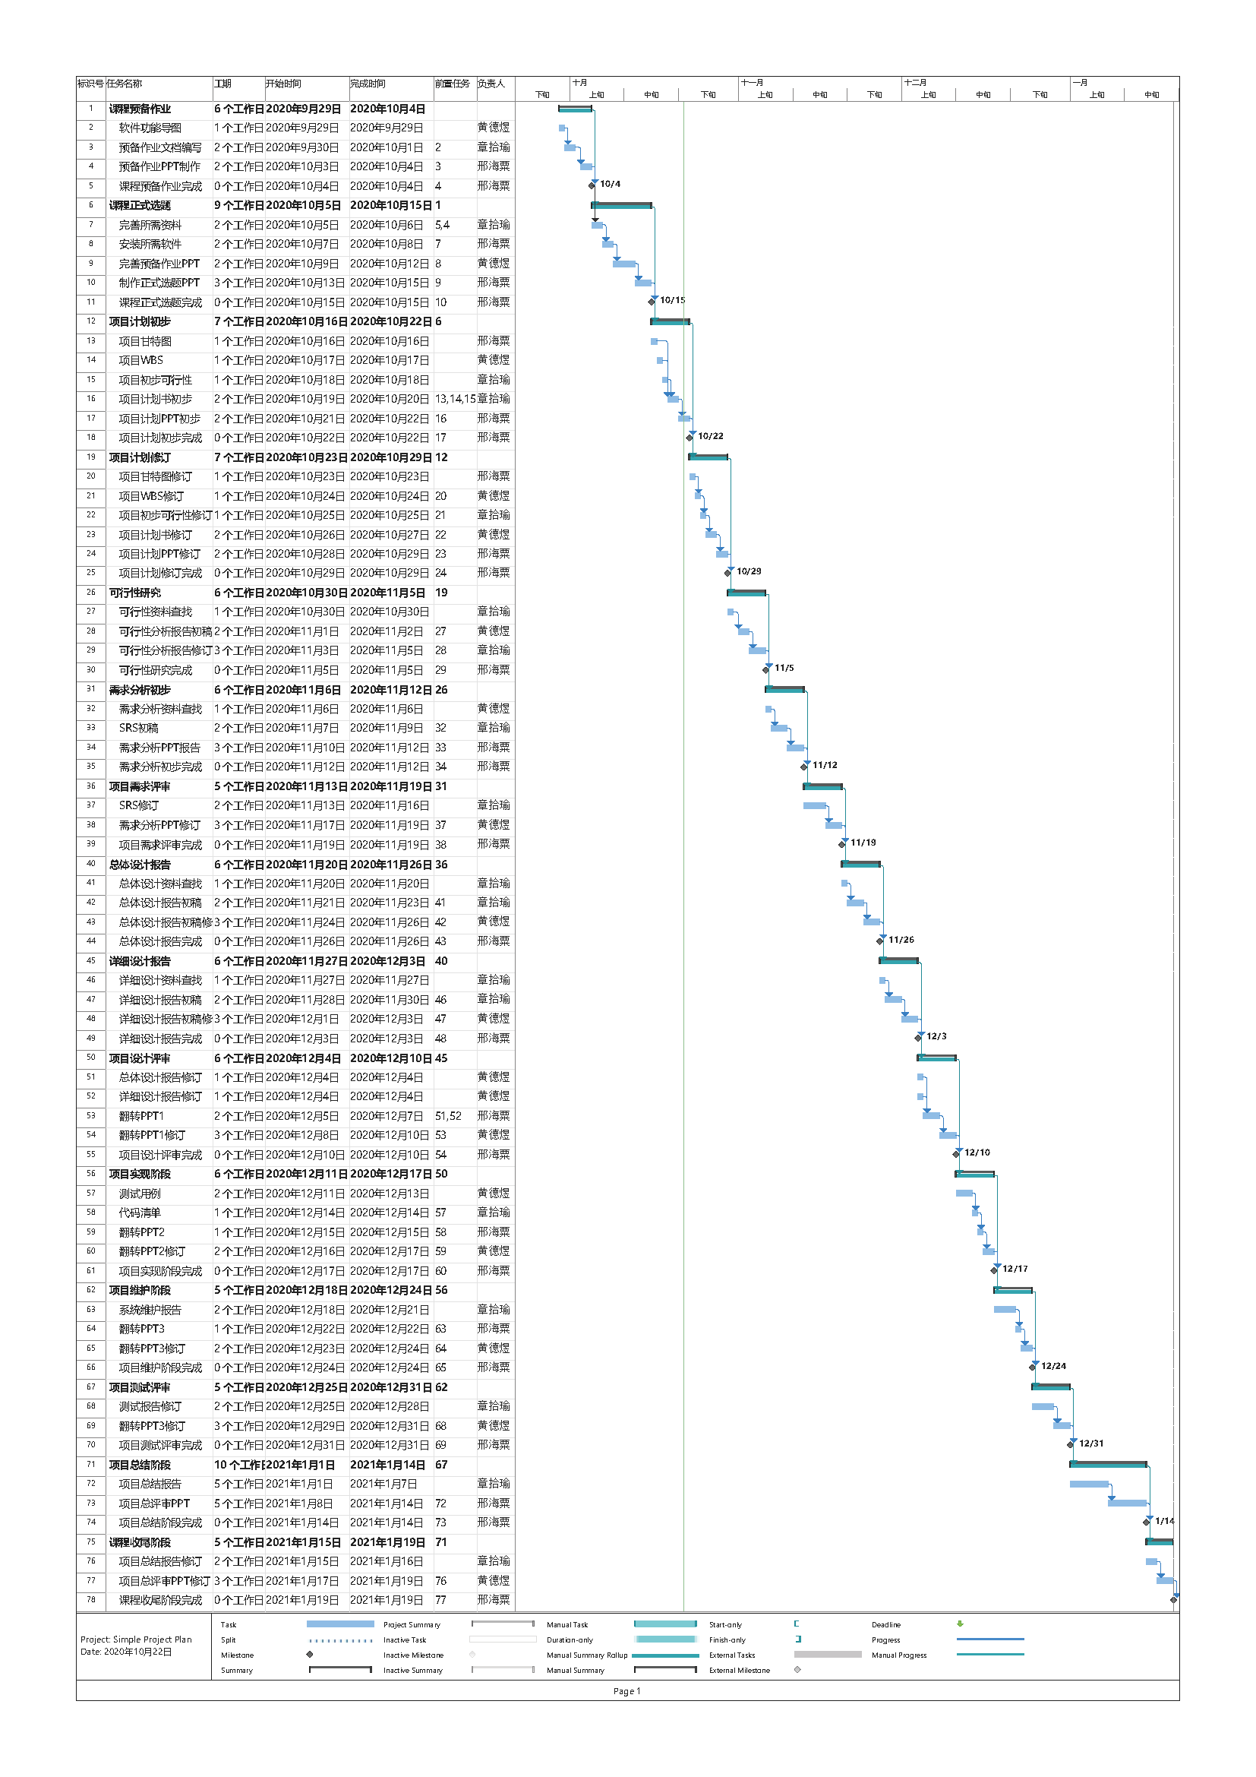

工作量估算：

COCOMO2 模型，构造性成本模型（constructive cost model）。

软件开发工作量表示成代码行数（KLOC）的非线性函数：

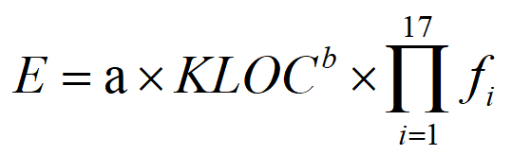

其中：

E是开发者工作量（以人月为单位）；

a是模型系数；

KLOC是估计的源代码行数（以千行为单位）；

b是模型指数；

fi（i=1~17）是成本因素。

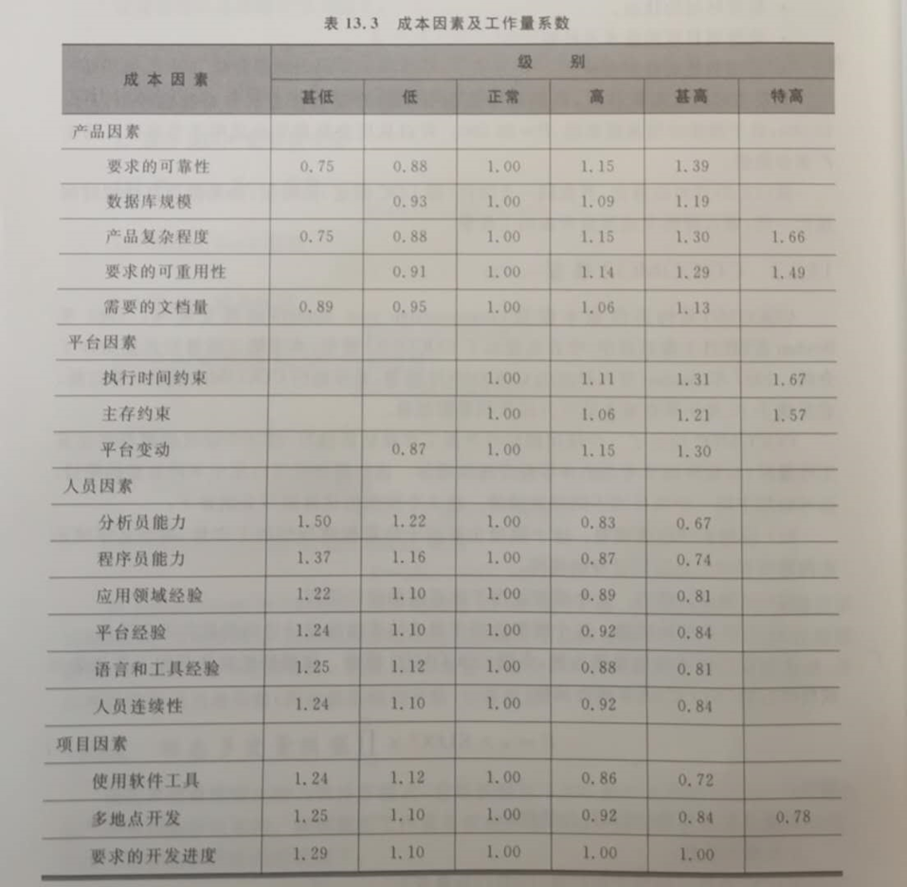

f1 = 1.00 f2 = 0.93 f3 = 0.88 f4 = 0.91 f5 = 1.13 f6 = 1.00

f7 = 1.00 f8 = 0.87 f9 = 1.00 f10 = 1.16 f11 = 1.22 f12 = 1.10

f13 = 1.12 f14 = 0.84 f15 = 1.00 f16 = 0.78 f17 = 1.00

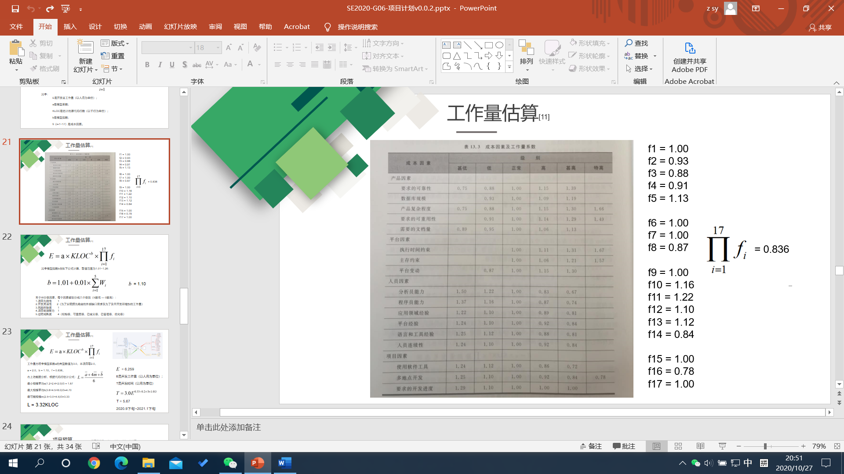

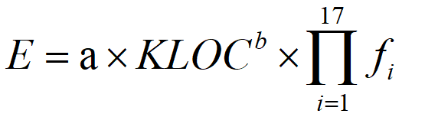

其中模型指数b由如下公式计算，取值范围为1.01~1.26：

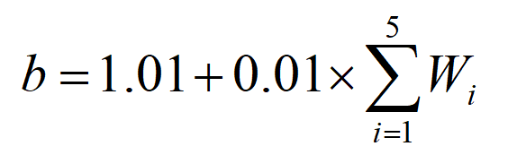

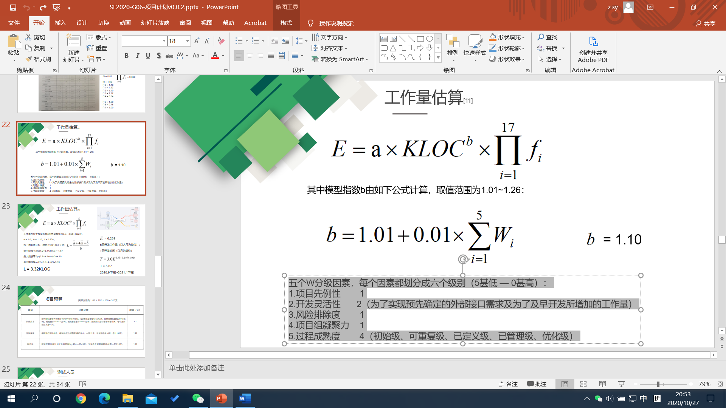

五个W分级因素，每个因素都划分成六个级别（5甚低 — 0甚高）：

1.项目先例性 1

2.开发灵活性 2（为了实现预先确定的外部接口需求及为了及早开发所增加的工作量）

3.风险排除度 1

4.项目组凝聚力1

5.过程成熟度 4（初始级、可重复级、已定义级、已管理级、优化级）



工作量方程中模型系数a的典型数值为3.0，本项目取2.0，

a = 2.0，b = 1.10，f = 0.836，

右上功能图分析，根据代码行估计公式：



最小规模平均a(1.2+2.4+2.0)/3 = 1.87

最大规模平均b(3.6+4.5+6.0)/3=4.70

最可能规模m(2.5+3.0+4.5)/3=3.33

L = 3.32KLOC

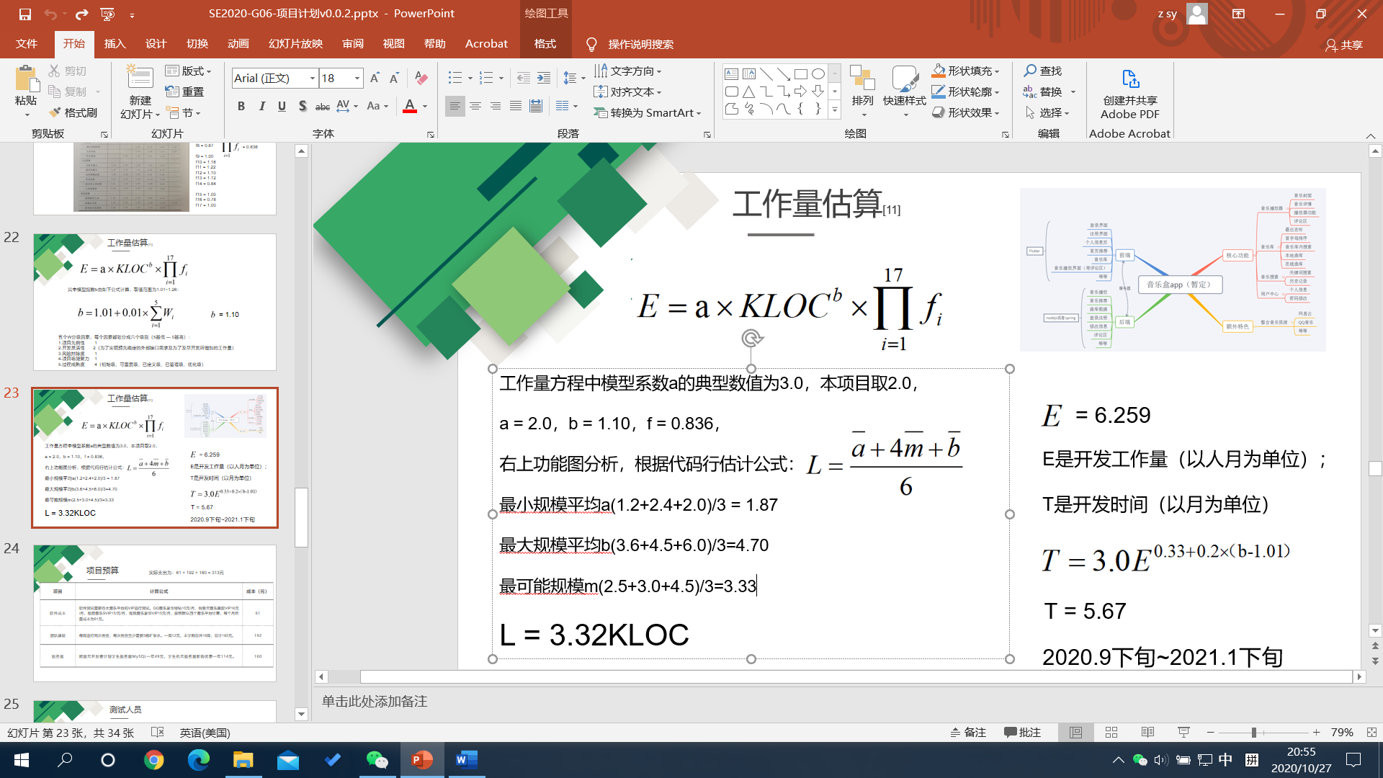

E是开发工作量（以人月为单位）；

T是开发时间（以月为单位）

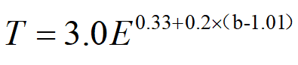

T = 5.67

预计开发时间：

2020.9下旬~2021.1下旬

**3.3预算**

软件成本：软件测试需要各大音乐平台的VIP进行测试。按QQ音乐豪华绿钻15元/月，网易云音乐黑胶VIP16元/月，酷狗音乐SVIP15/元/月，酷我音乐豪华VIP15元/月，按照默认四个音乐平台计算，每个月所需成本为61元。

人员成本：根据2019年IT行业年薪计算出的私营单位开发人员时薪人民币40.85计算，小组组员每人每天工作3小时，工作至2021年1月19日课程结束，总共工作113天。所需工资：113*3*40.85=13848.42元/人。小组三人总计41544.45元。

硬件成本：开发所需笔记本电脑，按每人7000元计算。小组三人总计21000元。

团队建设成本：每周进行两次例会，每次例会至少需要3瓶矿泉水。一周12元，本学期总共16周，总计192元。

服务器阿里云开发者计划学生服务器MySQL一年49元，学生机云服务器新购优惠一年114元。总计160元。

预算总计至少为62948.45元。

实际支出约为313元。

**3.4关键问题**

影响项目的关键问题：各大音乐平台API的调用。调用各大音乐平台API是小组开发项目的绝对关键的问题。小组成员需对开源网站上各大音乐平台的API进行分析，选取合适的API进行实现。

设备条件：小组成员的开发设备需具备能够进行Flutter开发的环境以及进行版本控制的工具。

风险因素：目前小组成员尚未具备使用flutter进行开发的能力，无法直接进行开发。因此小组成员必须提前学习相关知识，遇到专业问题与老师同学及时交流沟通，或通过网络教程解决问题。

项目还具有时间紧张无法按时完成的风险。小组成员目前开发经验不足，无法正确把控时间，可能会导致项目逾期。针对该风险，小组成员需考虑各种潜在因素，对项目进行详细分解，并按照计划书严格执行计划。

**4．人员组织及分工**

OBS：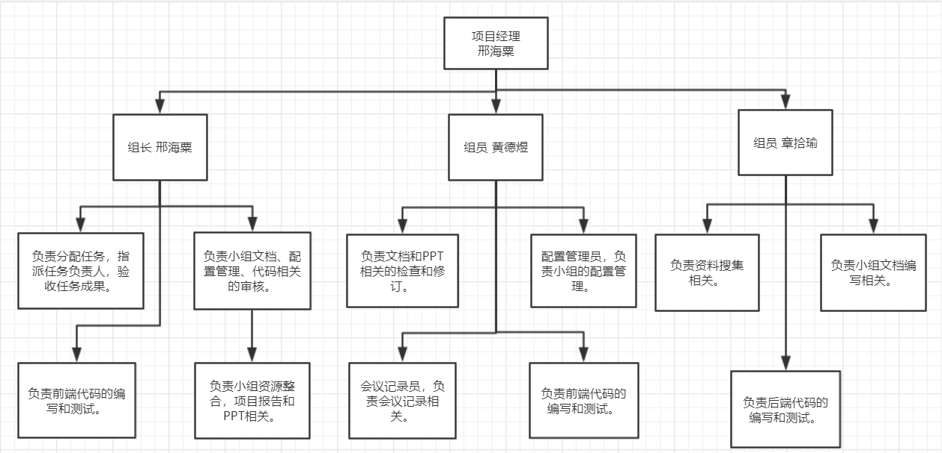

**5．交付期限**

项目交付期限为2020-2021学期第16周，2021年1月19日。

**6．专题计划要点**

1、人员培训计划：由于编程人员没有类似的项目开发经验，因此在详细设计前自学培训（包括Flutter、Spring boot、服务器配置管理等，见下表）。

|  |  |  |
| --- | --- | --- |
| 培训内容 | 时间 | 参与者 |
| Flutter | 自行安排学习时间 | 全体组员 |
| Spring boot | 自行安排学习时间 | 全体组员 |
| 服务器配置与管理 | 自行安排学习时间 | 全体组员 |
| 配置管理 | 自行安排学习时间 | 全体组员 |

2、测试计划：测试时所有人员都要参与，并邀请测试用户参与测试，并记录不足之处，以便人员可实行软件修正与优化。

3、质量保证计划：开发过程中互相监督与检查，尽量避免错误；开发小组可以不定期对用户进行软件系统的维护，必要时可对用户进行必要的软件使用培训。

4、配置管理计划：指派专门人员黄德煜同学负责，该名同学有配置管理经历。其他成员需自行学习相关内容，方便使用。

5、用户培训计划：不需要对用户培训就可以使用。